Presseinformation
Dornbirn im Februar 2012

iF product design award 2012 für drei Zumtobel Produkte
Das LED-Lichtsystem Microtools gewinnt iF gold award

Zumtobel hat beim iF International Forum Design wieder seine Design-Kompetenz unter Beweis gestellt. Gleich drei Zumtobel Produkte wurden am 10. Februar 2012 mit einem iF product design award ausgezeichnet. Das LED-Lichtsystem Microtools hat die Jury mit seiner minimalistischen Formensprache besonders beeindruckt und erhielt einen der 100 begehrten iF gold awards. Die LED-Lichtköpfe sind derzeit die kleinsten am Markt verfügbaren, so setzt Microtools mit hochwertigem Design und Lichtqualität neue Maßstäbe für eine Shopbeleuchtung, die modernsten Anforderungen gerecht wird. Außerdem wurden das LED-Strahlersystem Iyon und die Rundleuchte Ondaria für ihr herausragendes Produktdesign und ihre jeweils hocheffiziente Lichttechnologie ausgezeichnet.

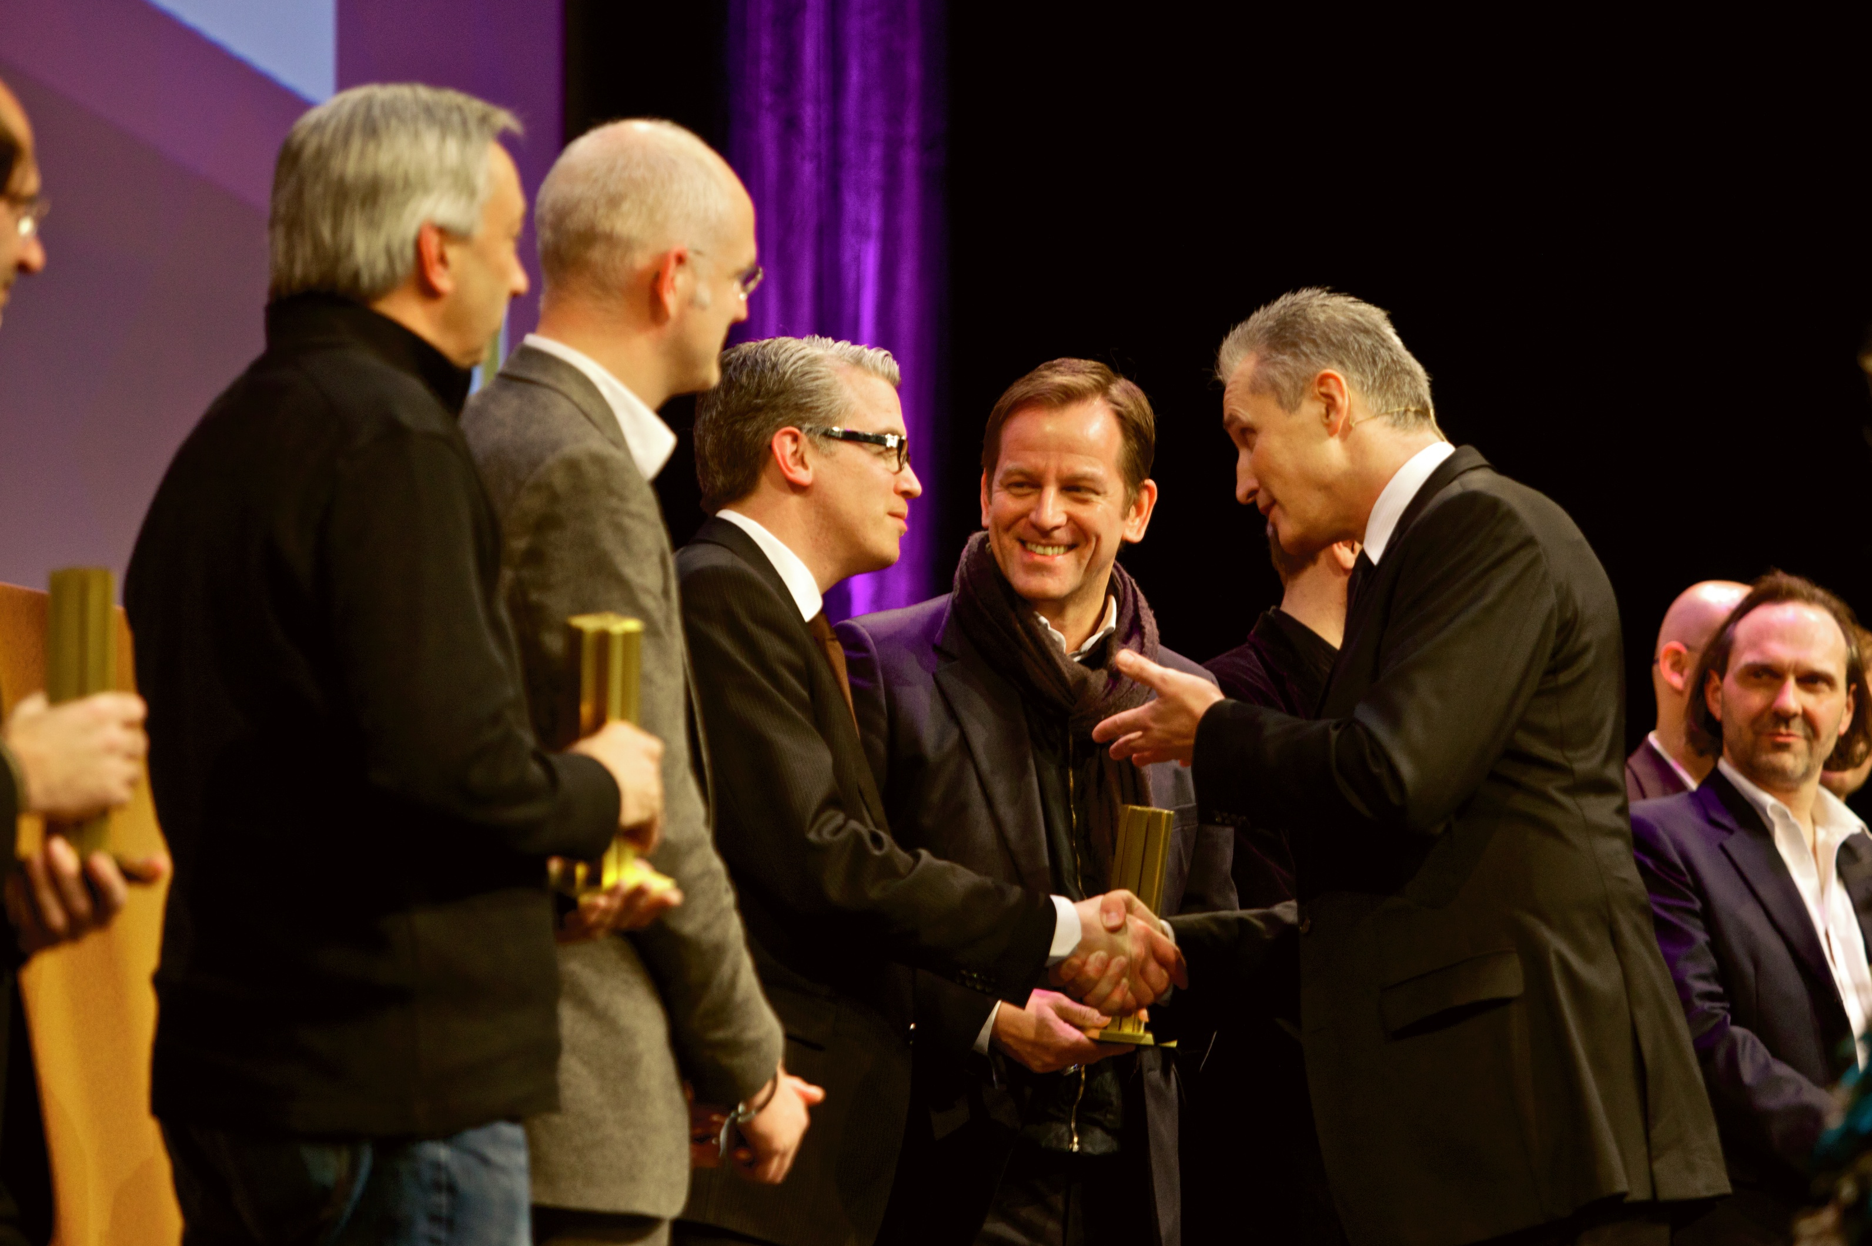
Zumtobel Marketing Direktor Stefan von Terzi erklärt: „Jedes Produkt von Zumtobel gründet auf unserer Vision das beste Licht für Mensch und Umwelt zu gestalten. Dabei ist unser Wissen über Anwendung und Nutzerbedürfnisse der Ausgangspunkt für erfolgreiches Design. Die Gestaltung unserer Produkte, die oft auch in Zusammenarbeit mit externen Designpartnern entstehen, ist damit nie nur Form, sondern immer auch Ausdruck unserer Marke und ihrer Werte. Dass der iF product design award die Innovations- und Gestaltungsqualität von Zumtobel als weltweit führenden Anbieter für professionelle Lichtlösungen gleich mehrfach auszeichnet, zeigt die Kraft dieser Idee. Wir freuen uns mit unseren Designern und bedanken uns recht herzlich bei der Jury des iF.“
Die iF awards gelten als eines der bedeutendsten Design Labels weltweit. Sie werden von unabhängigen Juries aus international angesehenen Designern, Unternehmern und Professoren nach fest definierten Kriterien vergeben. Jährlich werden in verschiedenen Kategorien die besten Designs innovativer Unternehmen prämiert. Der iF award gilt als Indikator für zukunftsweisende Designentwicklungen und Produktinnovationen. Insgesamt hatten sich 4.322 Produkte von über 1.600 internationalen Teilnehmern für den renommierten Design Preis beworben. Davon wurden 1.218 Beiträge ausgezeichnet. Neben der iF design exhibition vom 6. bis 10. März 2012 in Hannover sind erstmals alle Beiträge auch in einer mehrmonatigen Dauerausstellung in der zweiten Jahreshälfte 2012 in der Hamburger HafenCity zu sehen.

Microtools – LED-Lichtsystem
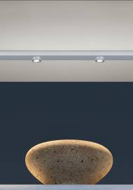
Das LED-Lichtsystem Microtools überzeugt durch minimalistische Formensprache, hochwertige Verarbeitung aus silber eloxiertem Aluminium und hervorragende Lichtqualität. Es wurde speziell für den Ein- oder Anbau in Holzregale, Glas- und Metallböden entwickelt. Einfach kombinierbare Module für Allgemein- und Akzentbeleuchtung garantieren eine differenzierte Regalbeleuchtung. Die kardanischen Lichtköpfe zählen aktuell zu den kleinsten auf dem Markt. Nur 4 mm ragt der Frontring der 1,1 W starken LED-Spots aus den Modulen heraus. Mit einer exzellenten Farbwiedergabe (Ra > 90) hebt Microtools selbst kleine Produktdetails elegant hervor ohne dabei selbst in Erscheinung zu treten.

Iyon – LED-Strahlerserie
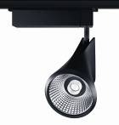
Die Strahlerserie Iyon steht für modernste LED-Technologie in anspruchsvollem Design von Delugan Meissl Associated Architects. Die fließende Linienführung verleiht dem Strahler Iyon Eleganz, gepaart mit hoher Funktionalität. Das anspruchsvolle Strahlerdesign birgt ein einzigartiges Linsen-Reflektor-System, durch das eine brillante Akzentuierung mit verschiedenen Ausstrahlungswinkeln erzielt wird. Leuchtenlichtströme von 1.000 bis 1.200 lm, 1.700 bis 2.100 lm und 2.300 bis 2.800 lm in Stable White bieten einen effizienten Ersatz von HIT-Leuchten bis 50W. Die exzellente Farbqualität Ra > 90 gewährleistet eine authentische und natürliche Lichtinszenierung auf höchstem Niveau. Das Aluminiumdruckguss Gehäuse erlaubt eine rein passive Kühlung der LED-Module.

Ondaria – opale Rundleuchte
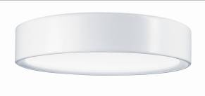
Design (Stefan Ambrozus) und Lichtwirkung sprechen bei der Rundleuchte Ondaria eine Sprache: Die leicht nach innen gewölbte Leuchtenfläche komplettiert die weiche Form und unterstreicht das 3-dimensionale Erscheinungsbild der Leuchte. Homogen ausgeleuchtet hält Ondaria die Konturen von LED oder konventionellen Leuchtmitteln im Verborgenen und sorgt für ein harmonisches Ambiente. In Einbausituationen wird gleichzeitig die Schattenfuge leicht hinterleuchtet. Drei Baugrößen und die Möglichkeit zum Einbau, Anbau oder als Pendelversion belegen Ondaria’s Anpassungsfähigkeit für eine flexible Integration in unterschiedlichste Raumkonzepte.

Zumtobel. Das Licht.

Kurzporträt
Die Marke Zumtobel ist international führender Anbieter ganzheitlicher Lichtlösungen, die das Zusammenspiel von Licht und Architektur erlebbar machen. Als Innovationsführer bietet der Leuchtenhersteller ein umfassendes Spektrum an hochwertigen Leuchten und Lichtsteuerungssystemen für die unterschiedlichsten Anwendungsbereiche der professionellen Gebäudebeleuchtung – darunter Büro- und Bildungseinrichtungen, Verkauf und Präsentation, Hotel und Wellness, Gesundheit und Pflege, Kunst und Kultur sowie Industrie und Technik. Zumtobel ist eine Marke der Zumtobel AG mit Konzernsitz in Dornbirn, Vorarlberg (Österreich).

Bildunterschriften:
B1_ iF Product Design Award Ceremony

B2_ Nahezu unsichtbar integriert sich das neue LED-System Microtools in Regale und Vitrinen. Die LED-Spots sind aktuell die kleinsten, auf dem Markt verfügbaren.

B3_ Das Architekturbüro Delugan Meissl Associated Architects hat die zukunftsweisende LED-Technologie mit der Strahlerserie Iyon in ein anspruchsvolles Design gehüllt.

B4_ Angenehmes Licht aus sanften Rundungen: Richtungsneutral passt sich die Deckenleuchte Ondaria mit Design von Stefan Ambrozus flexibel der Architektur an.

Weitere Informationen:
Zumtobel Lighting GmbH
Nadja Frank
PR Manager
Schweizer Strasse 30
A-6850 Dornbirn

Tel. +43-5572-390-1303
Fax.+43-5572-390-91303
nadja.frank@zumtobel.com
www.zumtobel.com

Veröffentlichung honorarfrei mit dem Hinweis: Zumtobel

